MÁS DE UN MILLÓN
SIMULACRO NACIONAL SUPERÓ EXPECTAVIVAS
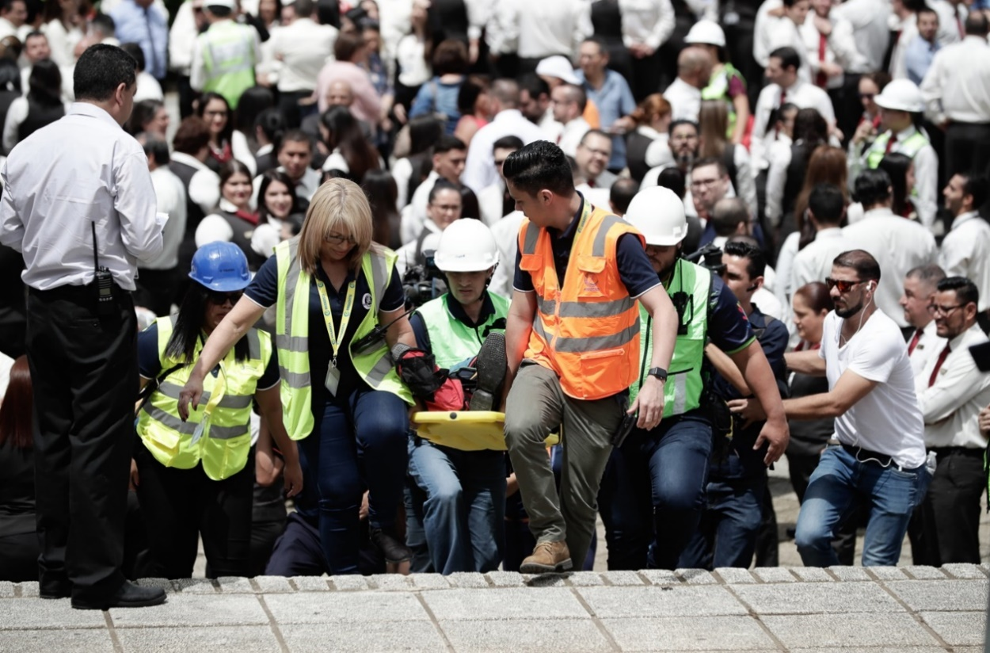

- Simulacro nacional se desarrolló con un enfoque inclusivo.
- Posterior al ejercicio el Presidente de la República firmará el Decreto del “Día Nacional del Simulacro”.
- Al último corte, tenemos inscritos 406 mil mujeres, 405 mil hombres, 520 mil niños y niñas, y 25 mil personas con discapacidad.

San José, lunes 19 de agosto del 2019. En el Primer Simulacro Nacional de Evacuación por Sismo la Comisión Nacional de Prevención de Riesgos y Atención de Emergencias (CNE), confirma que se han superado las expectativas de participación, ya que más de UN MILLÓN de personas se han sumado a esta práctica.
Previo a este simulacro, familias, centros de cuido de niños, escuelas, empresas, instituciones públicas y privadas entre otras, se identificaron con el ejercicio haciendo planes de emergencia, verificando sus rutas de evacuación y puntos de encuentro.
Durante el ejercicio, Alexander Solís Delgado, presidente de la CNE, indicó sentirse muy satisfecho, ya que hoy más de un millón de personas saben cómo responder ante un sismo poniendo sus vidas a salvo. “La mejor manera de celebrar nuestro aniversario es saber que los costarricenses y extranjeros que viven en nuestro país están más seguros y preparados”, concluyó Solís.
Esta iniciativa se realiza en el marco de los 50 años de la existencia de la CNE, de la promulgación de la Ley Nacional de Emergencias, así como del Día Mundial de la Asistencia Humanitaria.
Los beneficios de este Simulacro se dividen en tres grandes áreas, la primera fue lograr la participación de más de un millón cien mil personas, mediante un ejercicio de preparación que nos une en la solidaridad, y que además mostró como cada persona se responsabiliza por su seguridad y la de los suyos.
La segunda área, fue fortalecer la percepción de la población sobre la importancia y la necesidad de estar preparados para un sismo o cualquier emergencia. Gracias a este ejercicio, las personas en sus casas, centros de trabajo, barrios y hasta sitios públicos, identificaron la salida, las rutas de evacuación, los sitios seguros y hasta prepararon procedimientos de emergencia.
 | Y por último, se logró mediante el registro y el reporte obtener información sobre las zonas con menor preparación en el país, lo cual permitirá reforzar los preparativos en esos sitios.  Para la CNE el propósito principal del Simulacro Nacional de Evacuación por Sismo fue que todas las personas se prepararan y eso lo hemos logrado. | 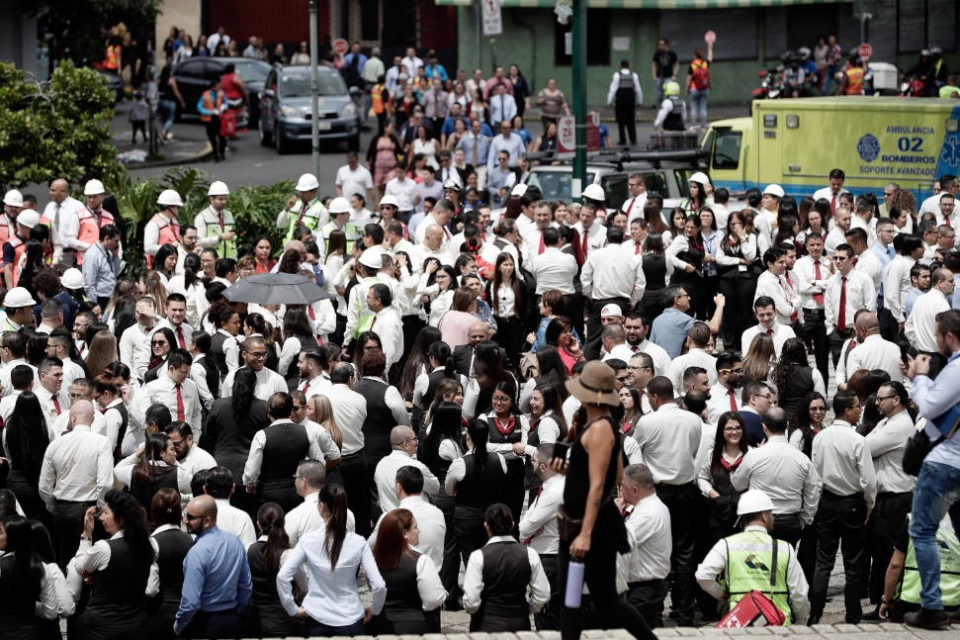
Posterior al ejercicio, el Presidente de la República Carlos Alvarado, firmará el Decreto del “Día Nacional del Simulacro”.
El “Día Nacional del Simulacro " se celebrará mediante la ejecución de un Simulacro Nacional el segundo miércoles del mes agosto a partir del próximo año, y todas las acciones necesarias para su planificación y realización serán consideradas de interés público.
Con este Decreto, se reafirma el compromiso del país en orientar sus esfuerzos hacia la reducción y la gestión del riesgo de desastres, incluidas las acciones de preparativos y respuesta, como mecanismos importantes de coordinación en todos los sectores y actores pertinentes de todos los niveles.

